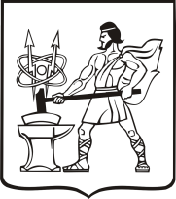

СОВЕТ ДЕПУТАТОВ ГОРОДСКОГО ОКРУГА ЭЛЕКТРОСТАЛЬ

МОСКОВСКОЙ ОБЛАСТИ

РЕШЕНИЕ

от 25.09.2020 № 1/1

Об избрании Председателя Совета депутатов городского округа Электросталь Московской области

В соответствии с частью 5 статьи 22 Устава городского округа Электросталь Московской области, частью 1 статьи 27 Регламента работы Совета депутатов городского округа Электросталь Московской области, утвержденного решением Совета депутатов городского округа Электросталь Московской области от 27.06.2013 № 275/52, по итогам открытого голосования депутатов Совета депутатов городского округа Электросталь Московской области (протокол № 1 заседания Совета депутатов городского округа Электросталь Московской области от 25.09.2020 г.),
Совет депутатов городского округа Электросталь Московской области РЕШИЛ:
1. Избрать Председателем Совета депутатов городского округа Электросталь Московской области Пекарева Владимира Яновича, депутата Совета депутатов городского округа Электросталь Московской области, выдвинутого Всероссийской политической партией «Единая Россия» по единому избирательному округу.

Председатель Совета депутатов
городского округа В. Я. Пекарев

